|  |  |
| --- | --- |
| cropped-LOGO | **aquabike-kine-concept.fr** |
| **Via CMS Wordpress**  **Michel Cabaré – Ver 1.0 – sept 2023** |

**table des matiÈres**

Hebergeur EX2 3

Ex2.com rouillard 3

https://help.Ex2.com/fr - Aide en ligne 4

Hébergement Wordpress (Basic) 5

Accès Cpanel - Hebergement 5

Par URL https://domaine:2083 5

Par Compte client Ex2 5

Compte FTP 6

Compte par défaut 6

Compte spécifique – (steph-rou@aquabike-kine-concept.fr) 7

Base de donnée 7

Back-end Wordpress (pré-installé ) 9

Par URL https://aquabike-kine-concept.fr /wp-login.php 9

Par Compte client Ex2 9

Certificat SSL 10

Redirection http/https 10

Test Validité Certificat SSL https://ssl-lookup.io 11

Mails – aucuns 12

Redirection contact@aquabike-kine-concept.fr 12

Redirection administrateur@aquabike-kine-concept.fr 12

Récupération via Duplicator 13

Fichiers nécessaires 13

Lancement Récupération via Duplicator 13

Assistant Duplicator - setup 14

Assistant Duplicator - options 14

Assistant Duplicator - Validation 15

Sauvegarde via Duplicator 18

Création d’un paquet 18

Configuration et réglages 18

Paramétrage Duplicator pour Ex2 19

Wordpress 9.6 20

Wordpress 9.6 modifications: 20

Pied de page annulé 20

Et widget dans emplacement footer 2 20

Extensions installées: 20

Duplicator v1.5.5.1 20

Thèmes installés: 21

Virtue 3.4.8 -& kadence block 3.1.13 21

Formulaire 22

Plugin "Contact Form 7" ver 4.51: 22

Menu Contact – Créer un formulaire: 23

Compléter un formulaire: 25

Page appel shortcode du formulaire: 26

Formulaire – reCaptcha Google 27

Option Re captcha V3 Google: 27

Form7 et clés Re captcha Google: 29

Ajout du short-code captcha - inutile: 30

Référencement SEO (standard) 31

Permalien 31

Référencement et google 32

Principe 32

Google Outils Webmaster 33

Principe d'accès: 33

Ajouter un Site dans l'outils Google 33

Sitemap Google 36

URL xxxx et WWW.xxxx redirection 301 37

Google Analytics 39

Inscription: 39

Code de Suivi 41

Insérer le code de suivit: 41

Version de Analytics: 42

Création de rapports: 42

# Hebergeur EX2

## Ex2.com rouillard

Hebergeur canadien, datacenter en France / Suisse

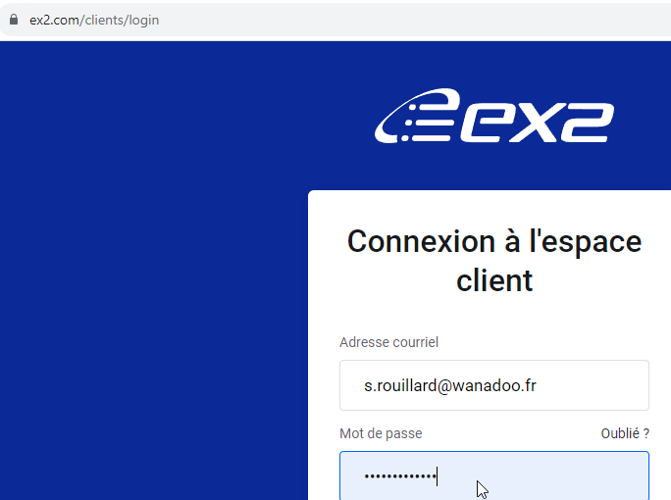

Login : **s.rouillard@wanadoo.fr**

Mdp : **Ex2-Rouillard**

Login : **s.rouillard@wanadoo.fr**

Mdp : **Ex2-Rouillard**

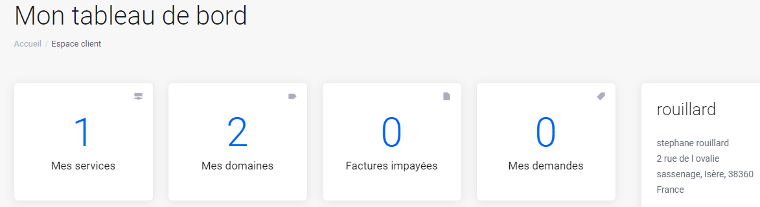

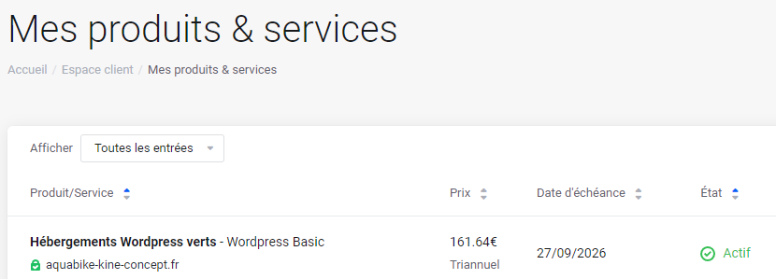

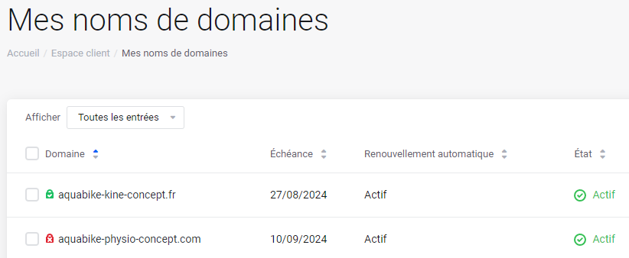

## <https://help.Ex2.com/fr> - Aide en ligne

Via l’URL **help.Ex2.com** ou via le menu **Support / Base de connaissances**

# Hébergement Wordpress (Basic)

## Accès Cpanel - Hebergement

Le serveur EX2-WP11 est en @ IP 135.125.97.145

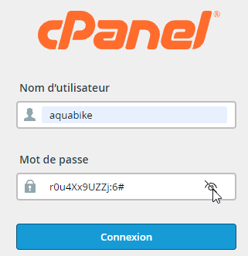

Login : **aquabike**

Mdp : **r0u4Xx9UZZj:6#**

### Par URL https://domaine:2083

On peut accéder au **cPanel** via une URL de 2 manières  avec

**https://cpanel**.votredomaine.com ou

**https://**votredomaine.com**:2083**

donc

<https://www.aquabike-kine-concept.fr:2083>

<https://cpanel.aquabike-kine-concept.fr>

et temporairement (premières 24h)

<https://serveur.ex2-wp11.com:2083>

### Par Compte client Ex2

Via **Espace Clients / Mes services / (cliquer sur le service) / Connexion à cPanel**

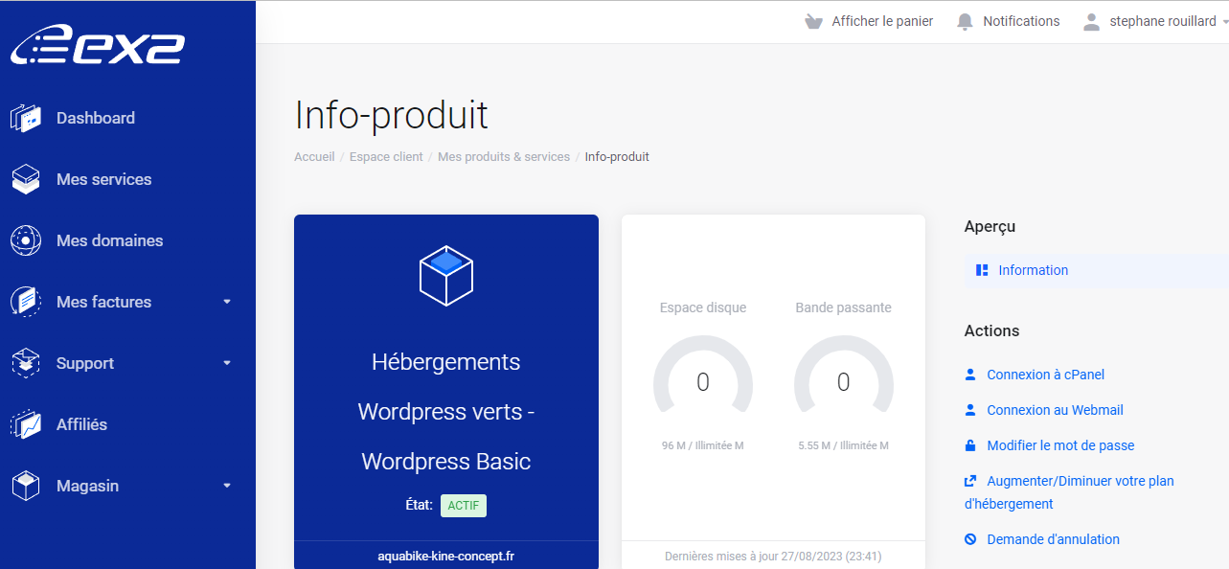

## Compte FTP

Dans **Cpanel**, **Fichiers / comptes FTP**

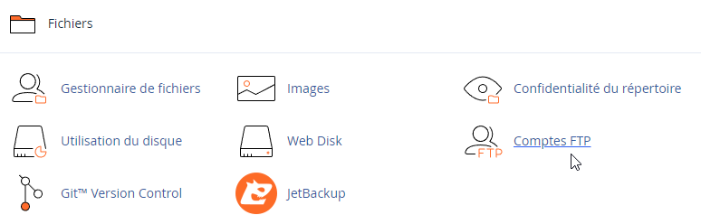

### Compte par défaut

Ils permettent un accès à la totalité des dossiers

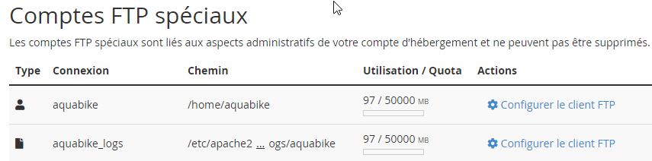

Correspondant dans Filezilla à

Srv ftp **aquabike-kine-concept.fr**

ou 135.125.97.145

Login **aquabike**

Mdp **r0u4Xx9UZZj:6#**

Répertoire **/home/public_html**

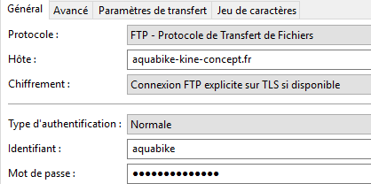

Même si on peut par défaut indiquer

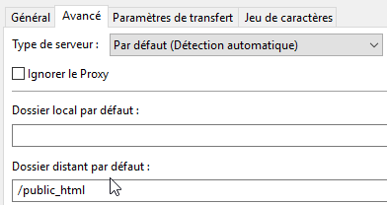

### Compte spécifique – (steph-rou@aquabike-kine-concept.fr)

Ils permettent un accès à ce que l’on défini via **répertoire**

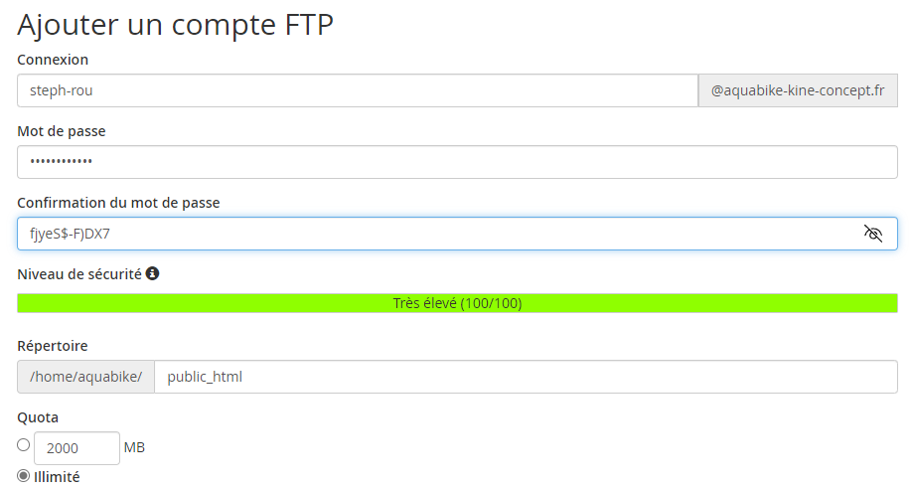

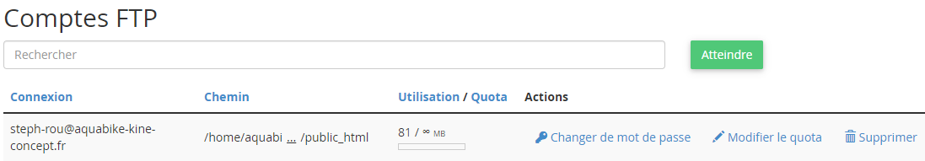

Srv ftp **aquabike-kine-concept.fr**

ou 135.125.97.145

Login **steph-rou@aquabike-kine-concept.fr**

Mdp **fjyeS$-F)DX7**

Répertoire **/home/public_html**

## Base de donnée

C’est une base de donnée compatible **MYSQL**,, nommée **MariaDB**

**N.B** : puisque l’hébergement à crée l’installation de Wordpress, il y a juste à noter ce qui a été fait . (Sinon il aurait fallu demander de 1 Créer une Base, puis 2 Créer un utilisateur, et enfin 3 ajouter un Utilisateur à la base)

Dans **Cpanel / Bases de donnes / Base de donnes MySQL**

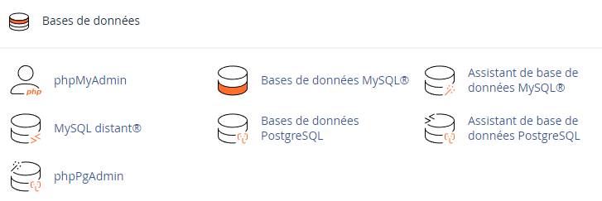

Il existe donc une base

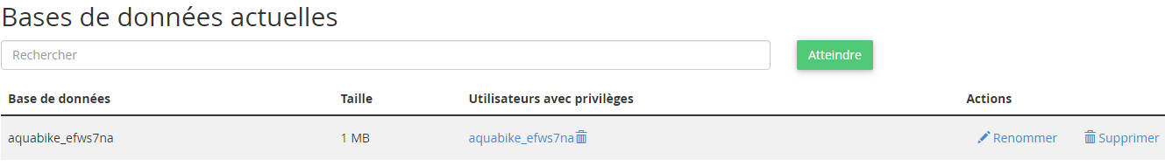

Il existe aussi un utilisateur ayant des droit d’administration sur cette base

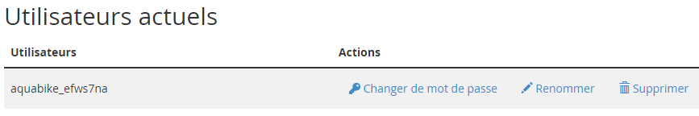

Srv MySQL xxxx

nom base **aquabike_efws7na**

Utilisateur **aquabike_efws7na**

Mdp **r6p147w.]S**

## Back-end Wordpress (pré-installé )

2 possibilités

### Par URL https://aquabike-kine-concept.fr /wp-login.php

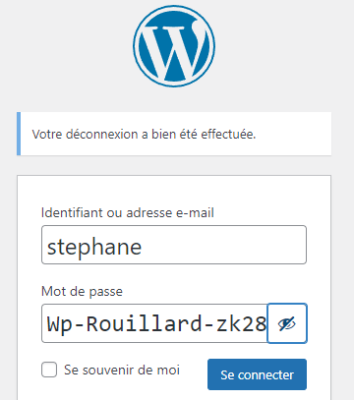

3 logins possibles

Login **stephane**

Mdp **Wp-Rouillard-zk28**

Login **michel**

Mdp **Wp-Cabare-zk28**

Login **admin**

Mdp **Wp-Adm-aquabike-zk28-!@#**

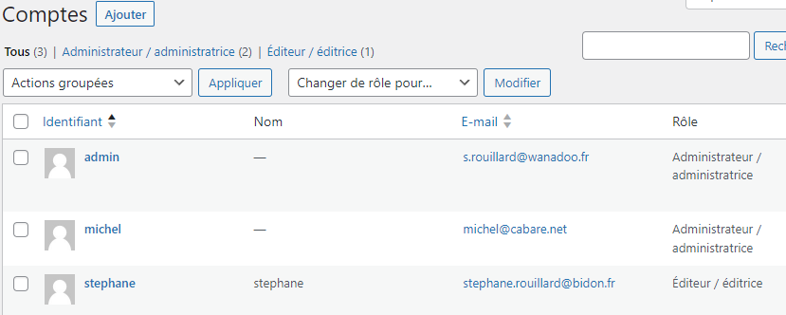

### Par Compte client Ex2

Via **Espace Clients / Mes services /** (cliquer sur le service) **/ dans WordPress SSO** on demande **Login to aquabike-kine-concept.fr**

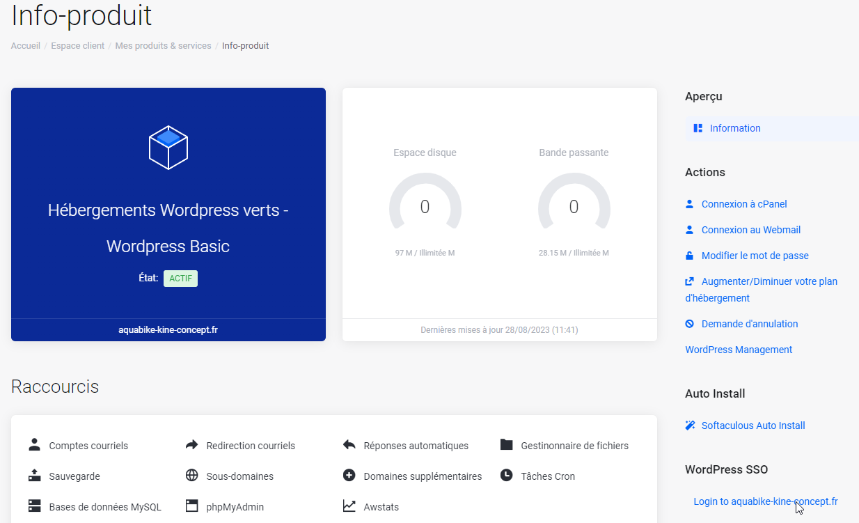

## Certificat SSL

Via **Cpanel** dans **Sécurité / SSL/TLS Status**

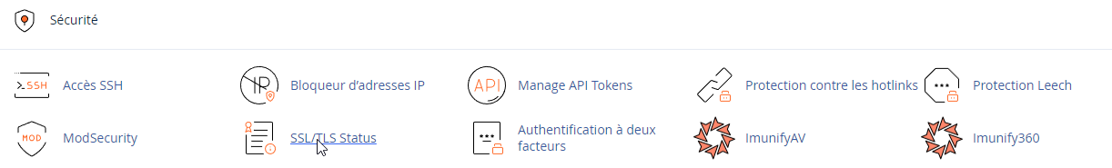

Par défaut, on est avec des certificats auto-signés

Il suffit de demander **Run AutoSSL**

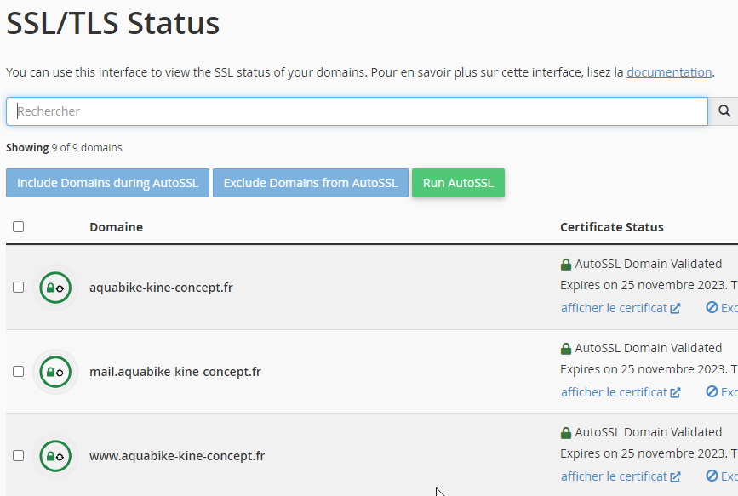

### Redirection http/https

Le domaine est chez Ex2, dans l’interface Cpanel, / domaines / Domaines

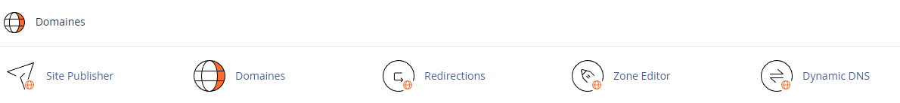

Il suffit de vérifier que le **Enable Force HTTPS redirect** soit actif

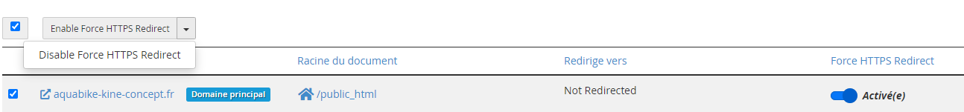

**N.B** : Ils ont mis à jour le fichier **.Htaccess** sur demande au support.

Test Redirection en https (4 tests)

**Sur** [**https://httpstatus.io/**](https://httpstatus.io/)

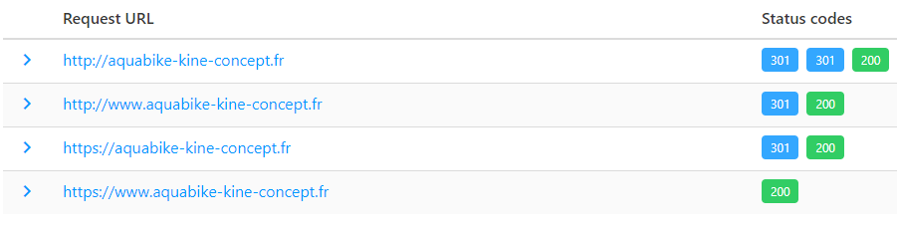

#### Test sans www - sans https

renvoi 2 x **http 301** (2 redirections permanentes) puis **http 200**

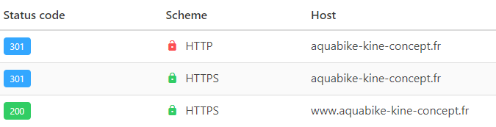

#### Test avec www - sans https

renvoi **http 301** (redirection permanente) puis **http 200**

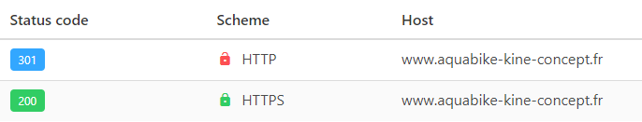

#### Test sans www - avec https

renvoi **http 301** (redirection permanente) puis **http 200**

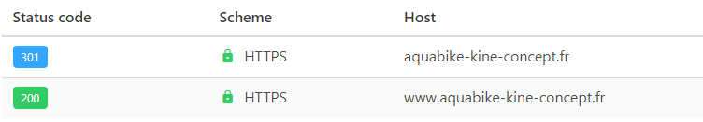

#### Test avec www - avec https

Renvoi bien **http 200**… (accès normal)

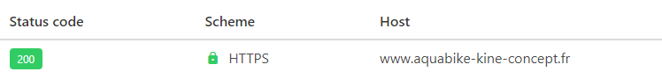

### Test Validité Certificat SSL https://ssl-lookup.io

avec aquabike-kine-concept.gr sur <https://ssl-lookup.io/>

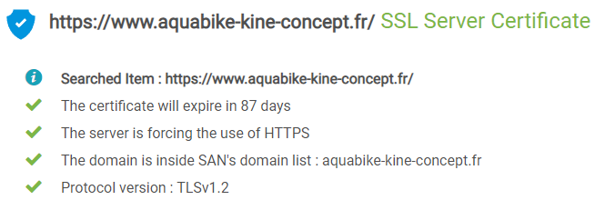

Mails & Redirections

Dans le **Cpanel** de l’hebergement

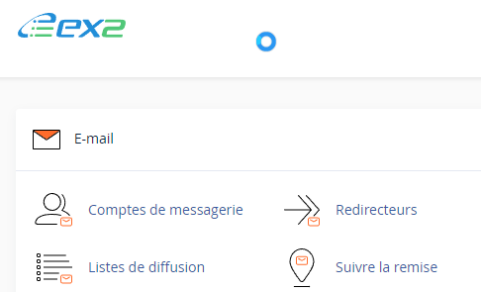

### Mails – aucuns

### Redirection [contact@aquabike-kine-concept.fr](mailto:contact@aquabike-kine-concept.fr)

On redirige cette adresse sur le mail de Stephane rouillard

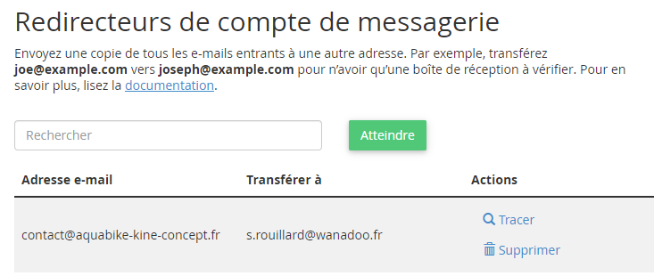

### Redirection [administrateur@aquabike-kine-concept.fr](mailto:administrateur@aquabike-kine-concept.fr)

On redirige cette adresse sur le mail de cabaré michel

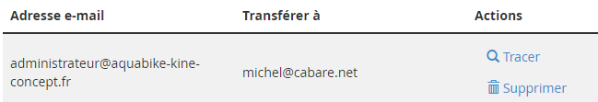

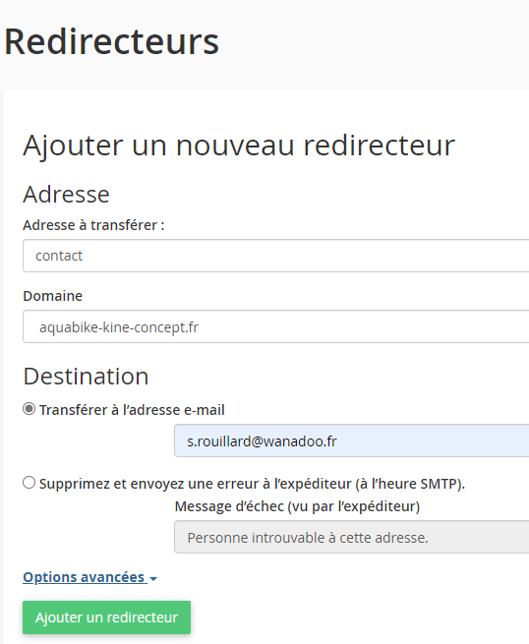

# Récupération via Duplicator

## Fichiers nécessaires

2 fichiers sont nécessaires



Ils contiennent un installer.php

On les dépose en FTP à la racine du site

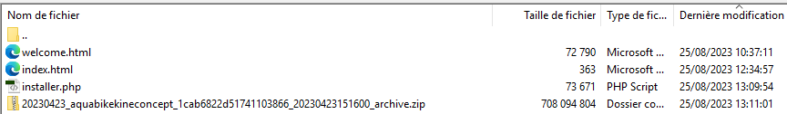

## Lancement Récupération via Duplicator

En http (en ligne donc), on va chercher le fichier **installer.php**

<http://www.cabare.go.yj.fr/installer.php>



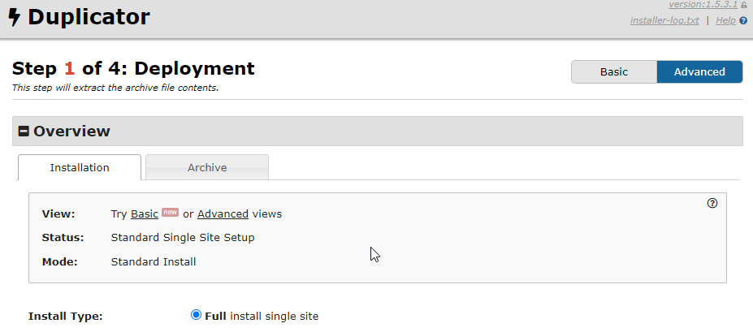

**N.B** : Si fichier sauvegarde trop volumineux, pour eviter lors de l’extraction un php time-out, il est possible d’extraire le .**ZIP** depuis le **cPanel** - Gestionnaire de fichier et ensuite lancer le **installer.php**

## Assistant Duplicator - setup

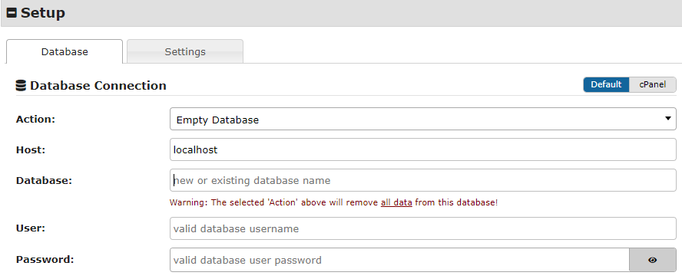

Il faut bien sur indiquer

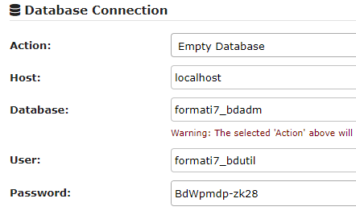

Host localhost

nom base **formati7_bdadm**

Utilisateur **formati7_bdutil**

Mdp **BdWpmdp-zk28**

## Assistant Duplicator - options

A priori par défaut…

## Assistant Duplicator - Validation

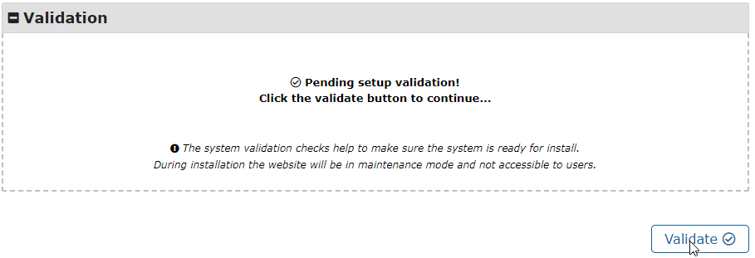

On peut lire les remarques, genre

*The current database engine is****[MariaDB 10.5.21]****while the host database engine was****[MySQL 5.7.42]****.*In some cases this might cause problems with the migration.

*MysQl (percona) vs MariaDB*

puis une confirmation est demandée,

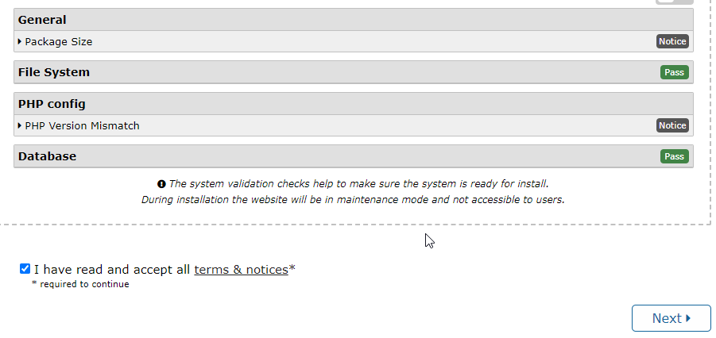

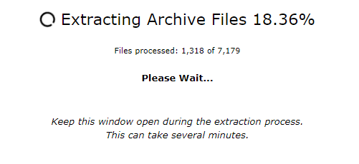

et LA BASE DE DONNEE est entièrement remplacée

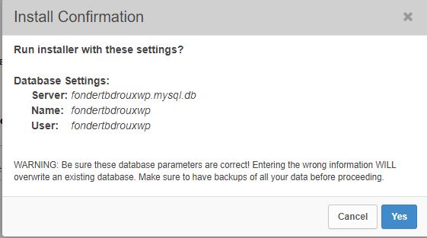

Ménage final

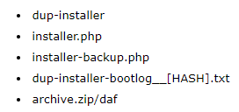

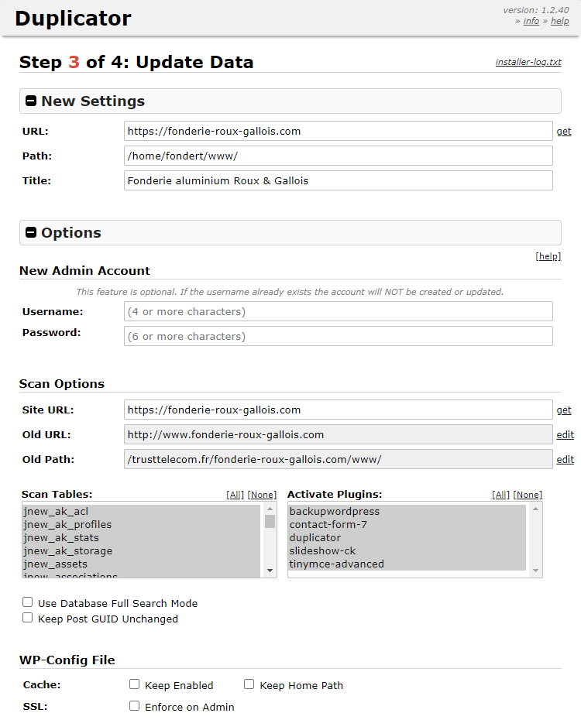

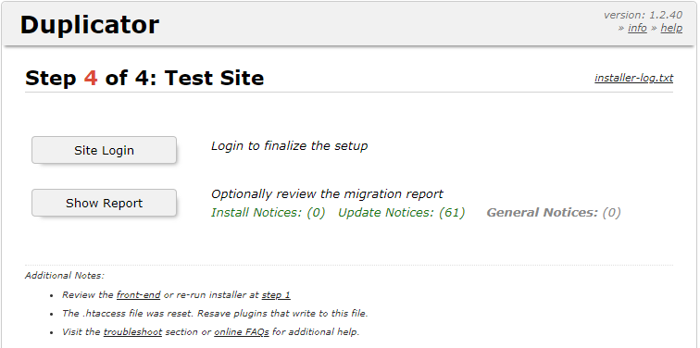

# Sauvegarde via Duplicator

## Création d’un paquet

Dans Duplicator, il faut demander de créer un paquet

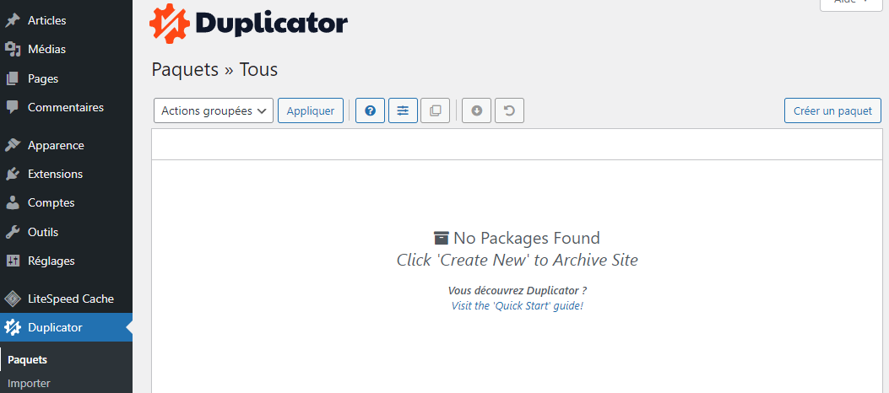

## Configuration et réglages

On accepte les valeurs par défaut

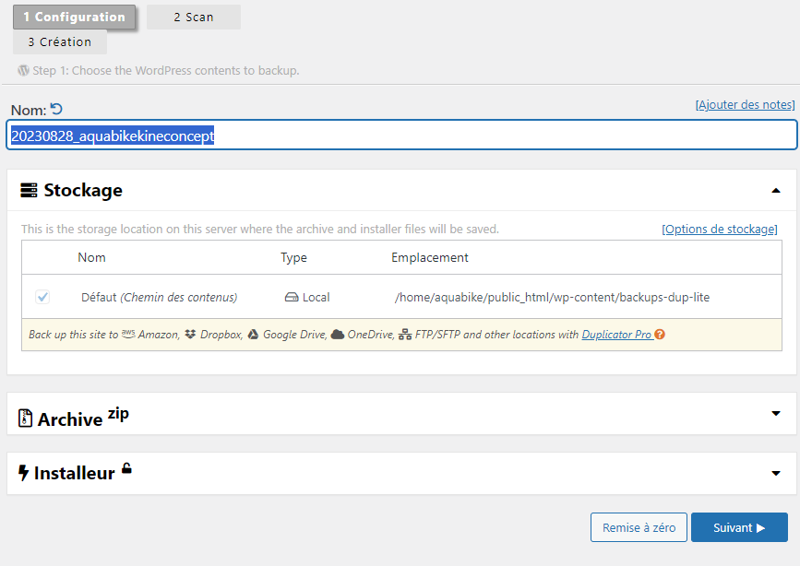

On vérifie que le scan se soit bien passé

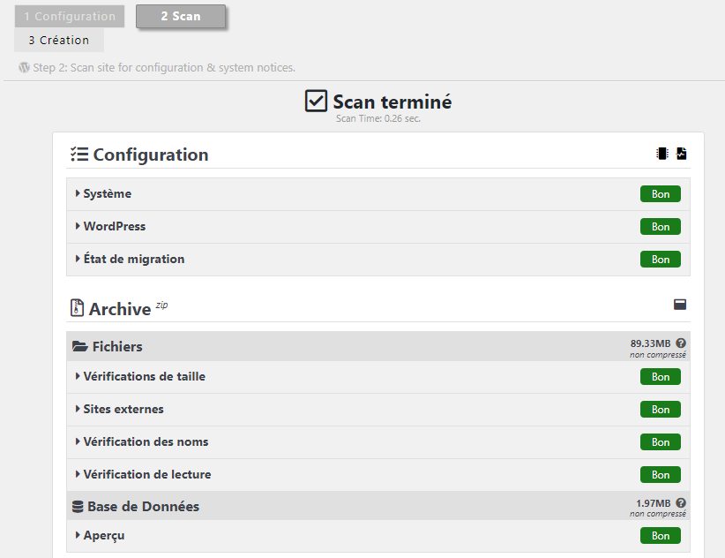

Et on devrait obtenir alors, Et on récupère le tout

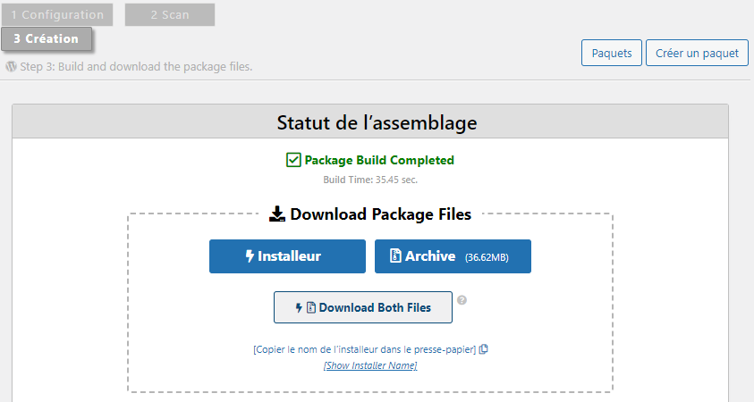



## Paramétrage Duplicator pour Ex2

Il faut demander de créer les paquets en utilisant du Code PHP

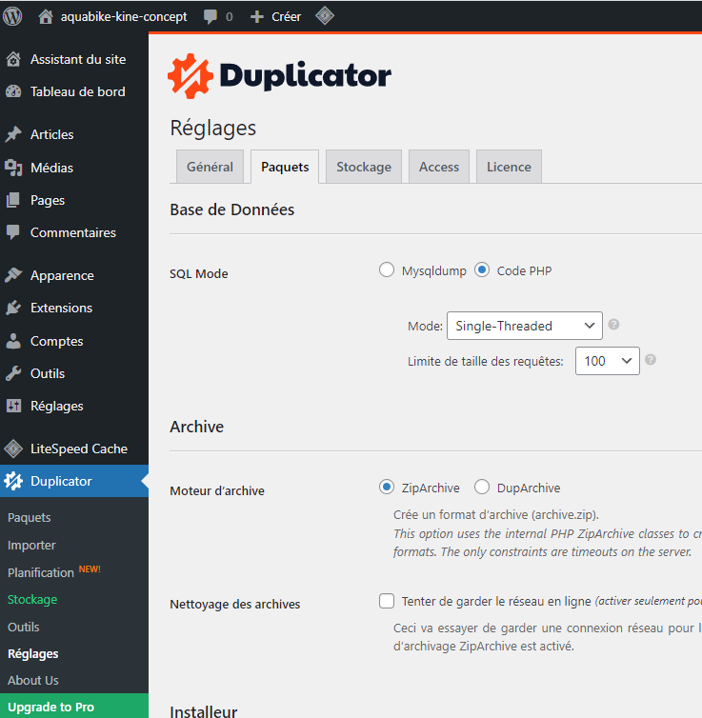

# Wordpress 9.6

## Wordpress 9.6 modifications:

En plus des réglages possibles via l'interface, il a été de manière un peu particulière effectué les réglages suivants :

### Pied de page annulé

avec dans style.css

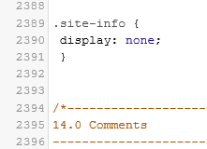

### Et widget dans emplacement footer 2

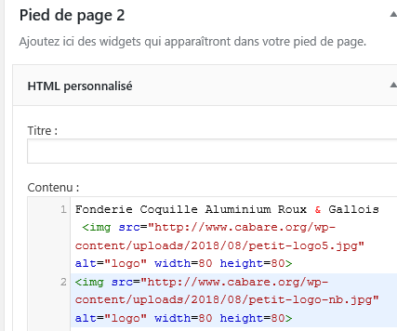

## Extensions installées:

Extension utilisée

### Duplicator v1.5.5.1

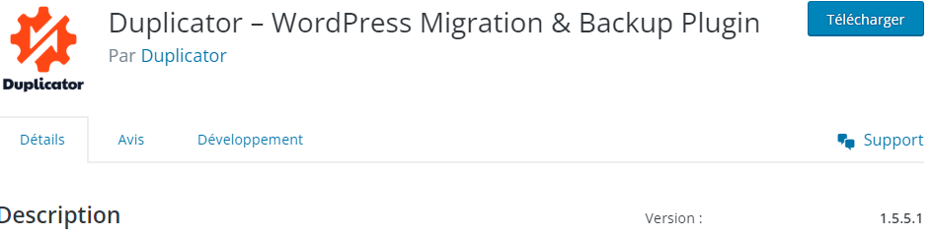Avec un jeu de sauvegarde effectué lors de la livraison

## Thèmes installés:

### Virtue 3.4.8 -& kadence block 3.1.13

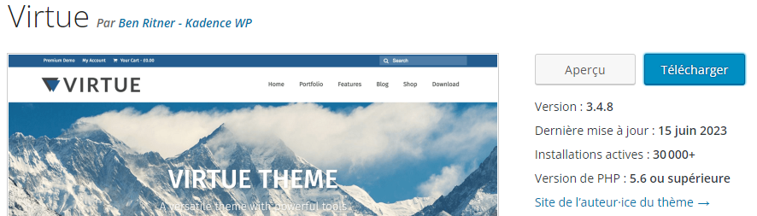

Et son complément **Kadence Blocks Toolkit 3.1.13**

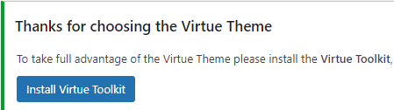 qui amène 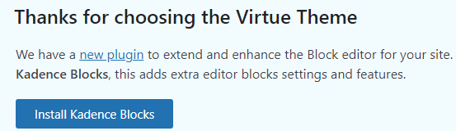

# Formulaire

## Plugin "Contact Form 7" ver 4.51:

Il n'y a pas de formulaire intégré dans Wordpress, il faut une extension…

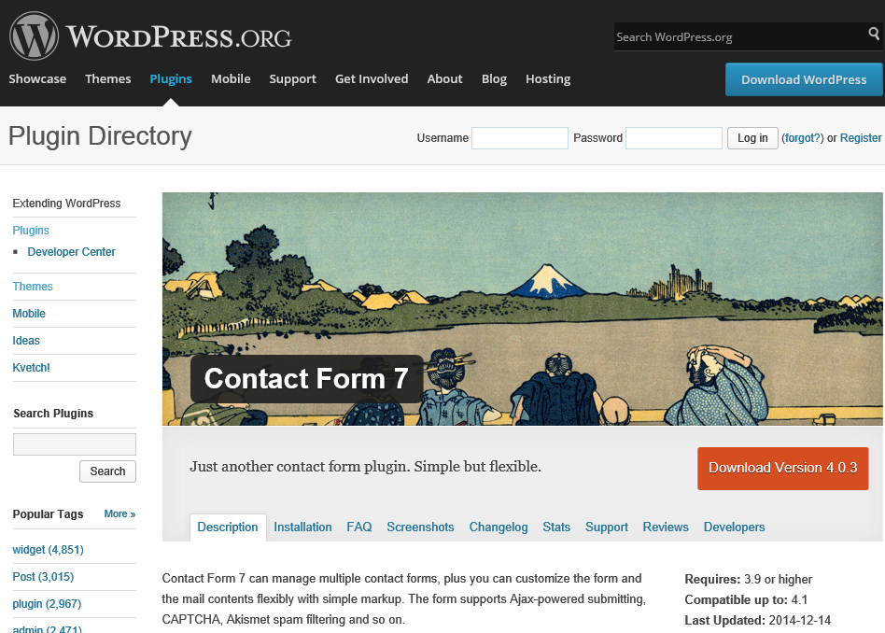

Que l'on installe version

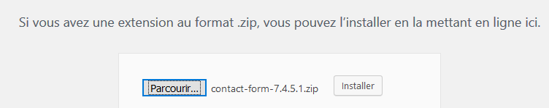



Puis que l'on active



## Menu Contact – Créer un formulaire:

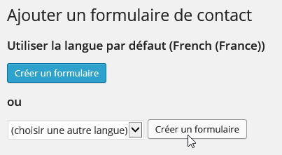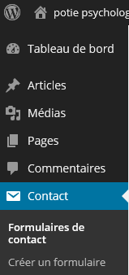 on demande **Créer un formulaire**

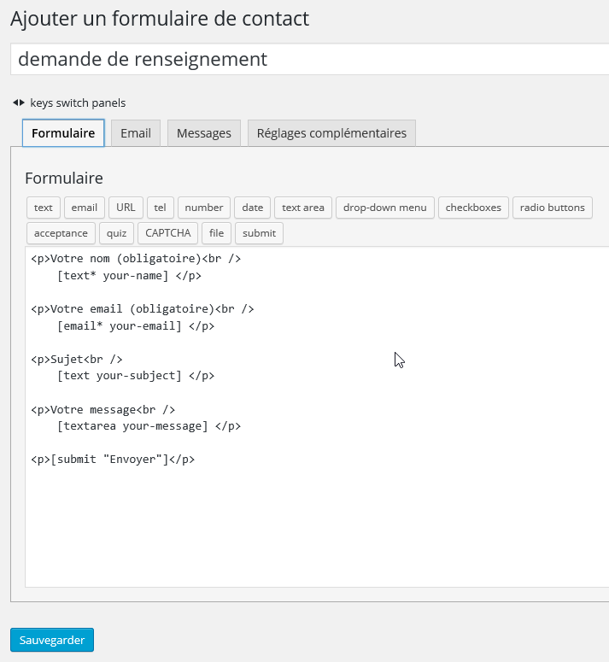

Ce formulaire pré-défini se crée…

Que l’on peut

**Sauvegarder**

Désormais il sera disponible dans la liste des formulaires existants, pour être complété modifié à tout moment

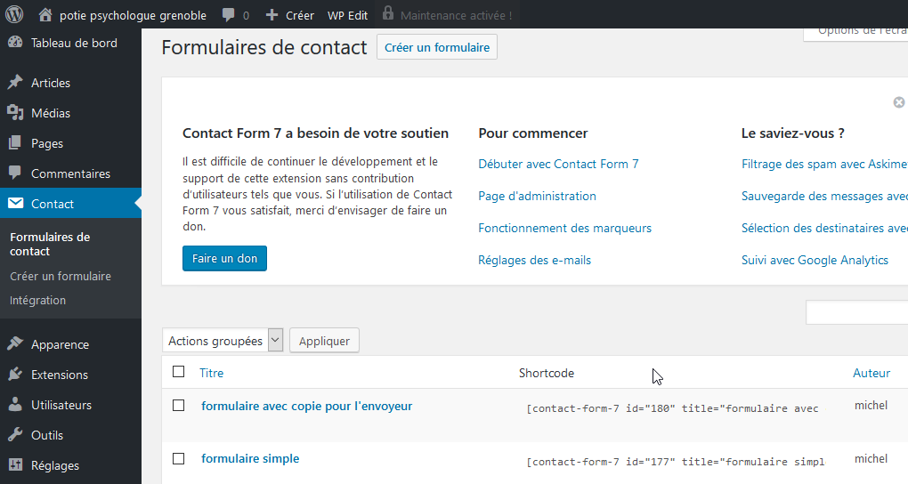

## Compléter un formulaire:

L’onglet **Email** doit être renseigné également

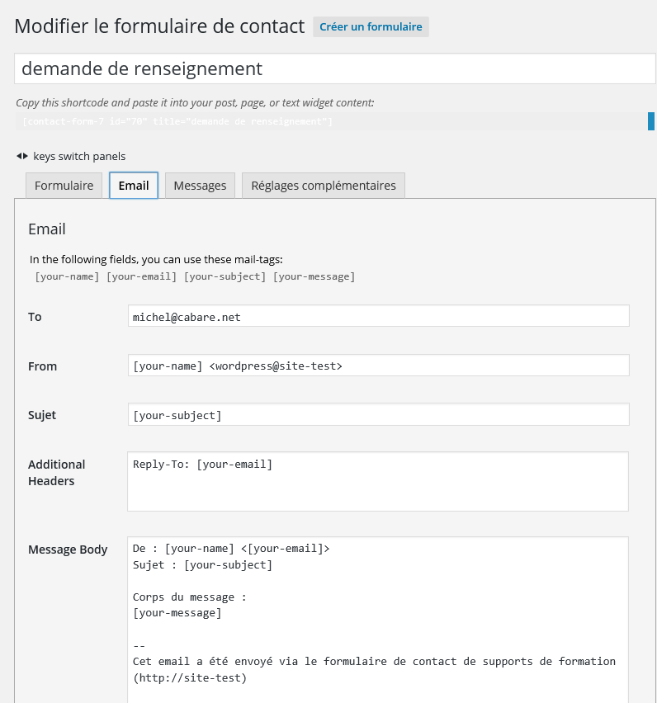

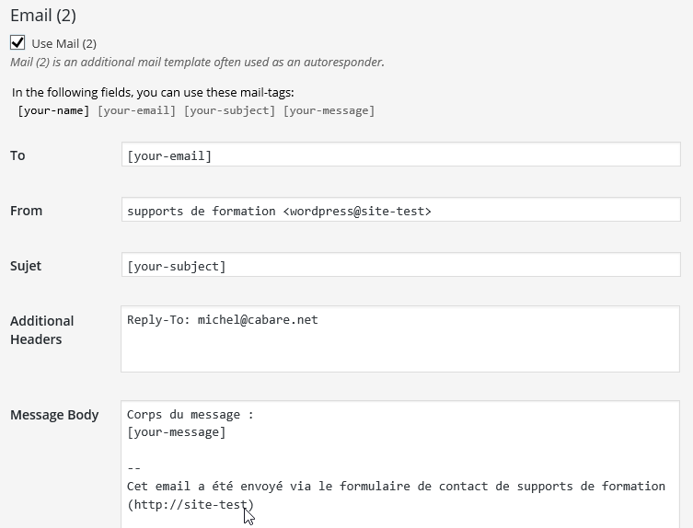

Si on veut que l'utilisateur du formulaire recoive une copie de l’email envoyé…

## Page appel shortcode du formulaire:

Chaque formulaire à un shortcode, il faut le noter car c’est lui qui permettra de créer une page affichant le formulaire..

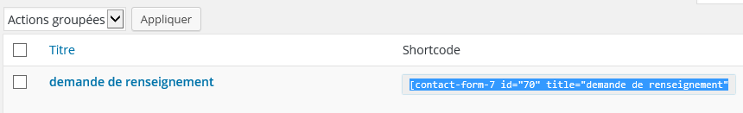

Page avec le shortcode

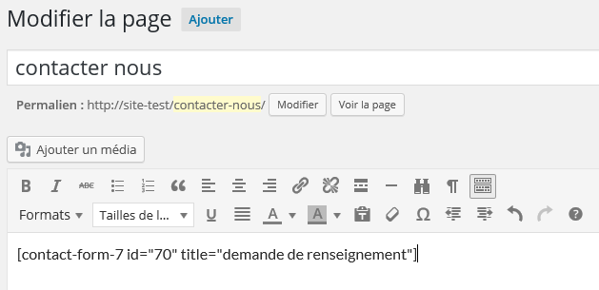

donnant

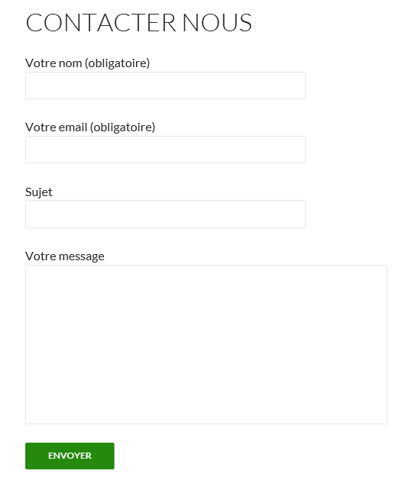

# Formulaire – reCaptcha Google

## Option Re captcha V3 Google:

Utilisation de l'option **Recaptcha** google necessite de se logguer sur le site de google avec un identifiant de compte google pour obtebir une paire de clé

Il faut avoir un compte Google

Login/@ mail [cabare.michel@gmail.com](mailto:cabare.michel@gmail.com)

Password Google-Jb62

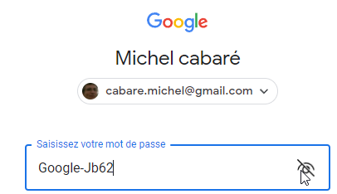

On cherche le site **recaptcha** de google, puis on demande **GetCPATCHA**

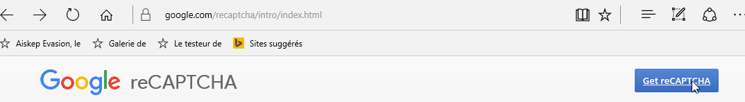

On demande d’enregistrer un site

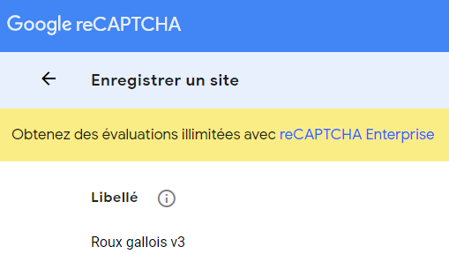

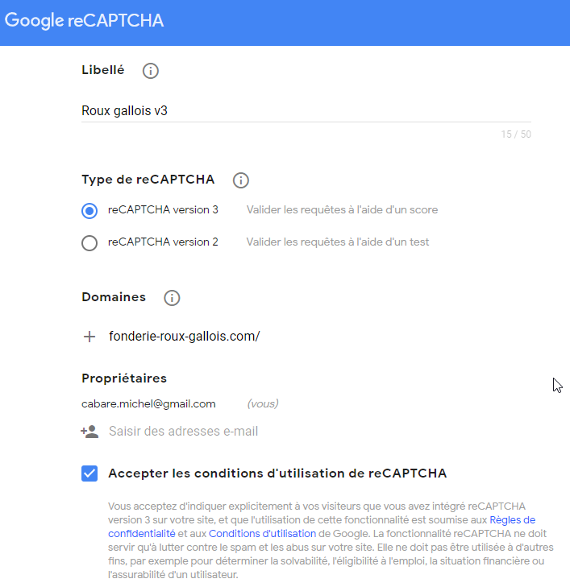

On obtient deux cles

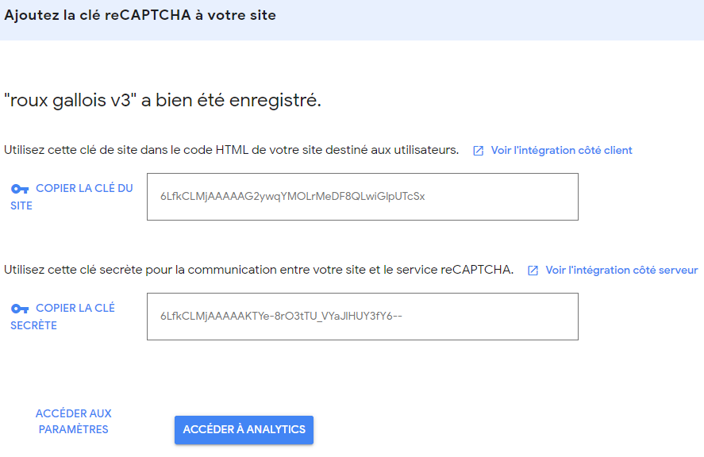

Clé Site 6LfkCLMjAAAAAG2ywqYMOLrMeDF8QLwiGlpUTcSx

Clé secrète 6LfkCLMjAAAAAKTYe-8rO3tTU_VYaJlHUY3fY6--

## Form7 et clés Re captcha Google:

Dans le Menu **Contact** – **Intégration** il faut saisir les 2 clés Recaptcha, donc

Dans **Contact \ reCAPTCHA** il faut demander **Configuration de l’intégration**

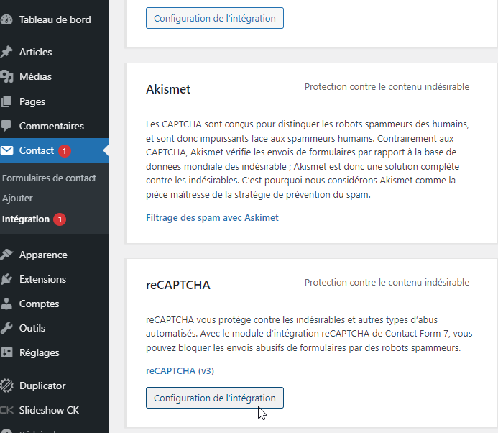

ce qui amène

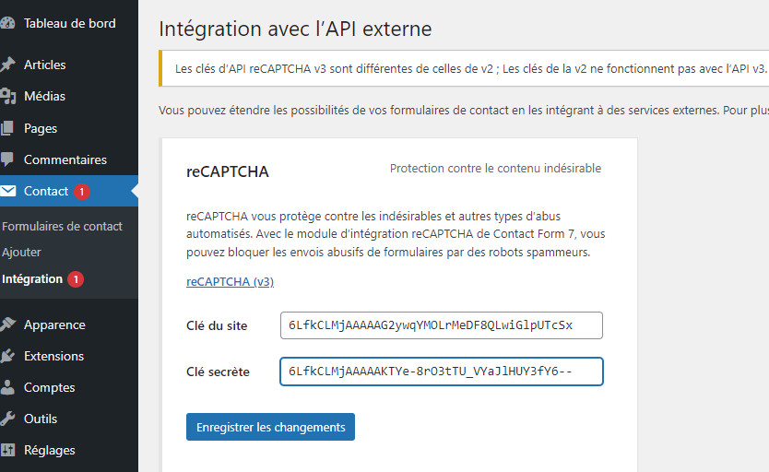Et on recopie les 2 clés crées précédamment sur Google

## Ajout du short-code captcha - inutile:

Dans le Formulaire il faut plus ajouter comme avec la V2un code du genre



# Référencement SEO (standard)

## Permalien

Aucun réglage spécifique, on utilise le nom de l'article

# Référencement et google

## Principe

Pour travailler le référencement il faut au minimum

* Avoir des **URL propres** (re-écriture avec SEF ou SH404)
* travailler les **titles** des pages,
* travailler les **alias** des pages avec SEF,
* gérer les **headings** H1 H2 et H3 des articles,
* Créer le plan du site et couplage avec un **xmap** et **google sitemap**
* faire l'annonce sur google map

on aura tout d'abord

# Google Outils Webmaster

## Principe d'accès:

Il n'est pas toujours facile de trouver les outils google, ceux-ci changent régulièrement de place, mais dans les outils analytics, on peut souvent trouver… **Outils pour les webmasters**

donnant

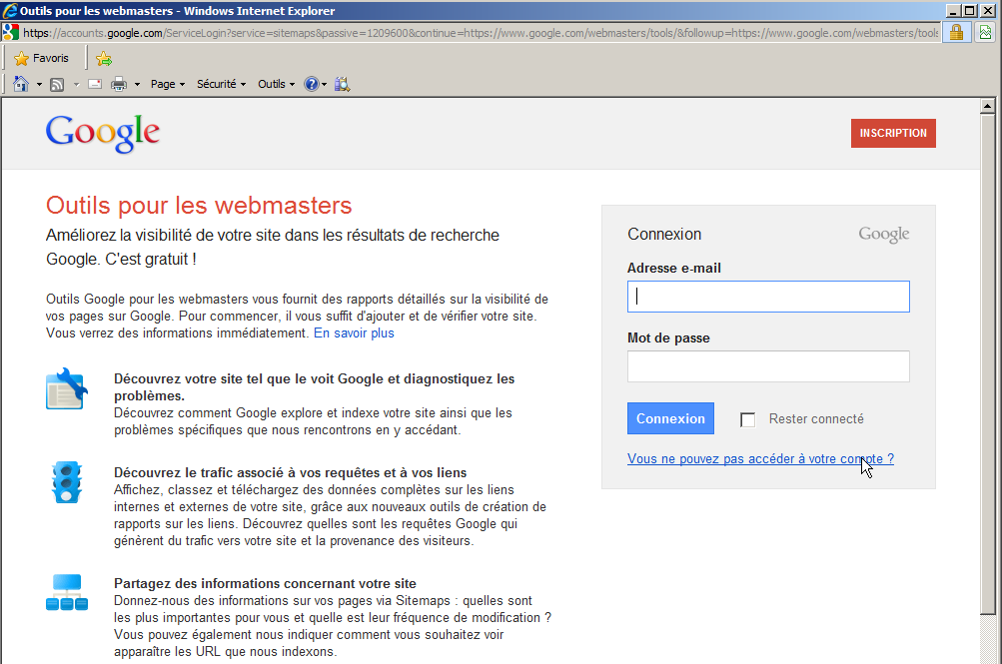

Il faut un compte google, ou gmail… (idem pour google analytics)

Login : **roux.gallois@gmail.com**

Mdp : **roux38500**

* Entrez l'adresse e-mail et le mot de passe de votre compte Google (Gmail), puis cliquez sur Connexion.
* Cliquez sur Inscription.

## Ajouter un Site dans l'outils Google

Dans la page d'accueil on demande d'ajouter un site…



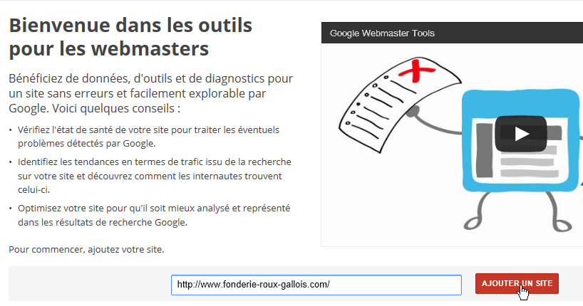

On donne l'URL du site à gérer

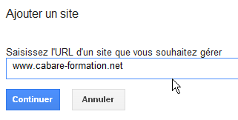

Il faut prouver à Google que l'on est bien le "propriétaire" du Site…

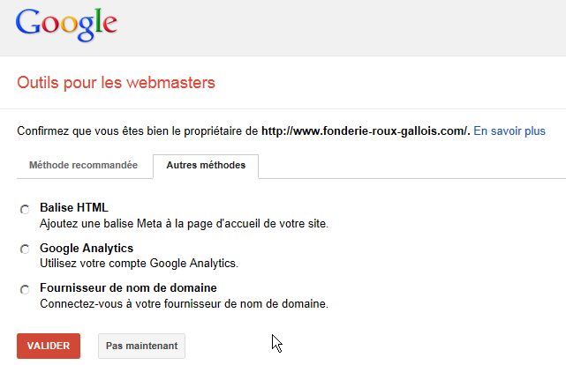

La méthode la plus simple n'étant pas de modifier le DNS… on demande **Méthode recommandée**

La solution la plus simple est de poser un fichier html particulier (crée expressément dans cette procédure par google) à la racine du site…

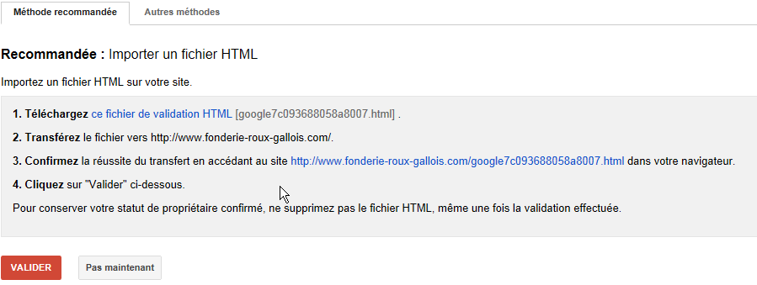

Il n'y a plus qu'à suivre le mode opératoire, on commence par larécupération du fichier,

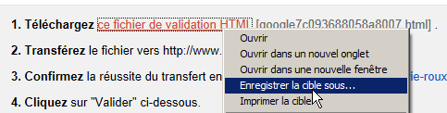

et transfert ensuite de ce fichier via FTP à la racine du site…

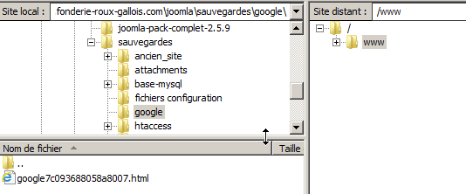

On teste par sécurité

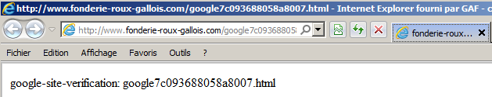

et ensuite on peut valider…

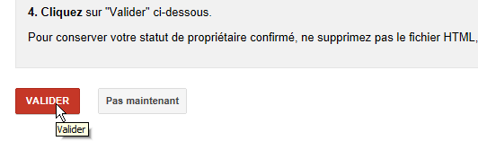

On devrait obtenir

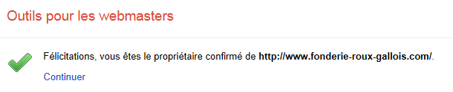puis

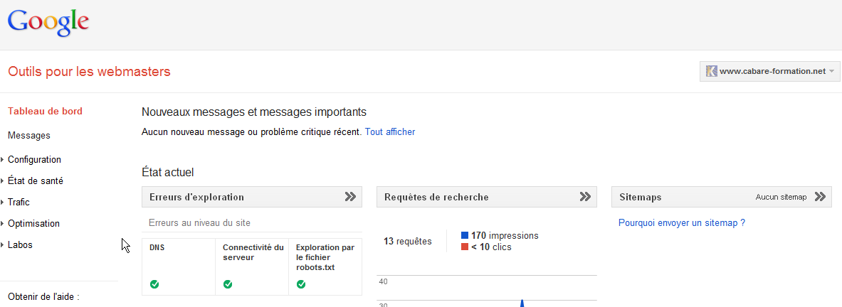

On pourra configurer les sitemaps

## Sitemap Google

Il faut donner à google le fichier XML crée par le **composant / Xmap** joomla

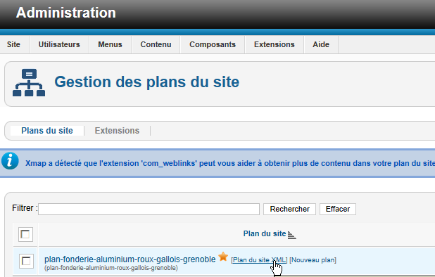

C'est cette URL qu'il faut donner

via 

C'est à dire

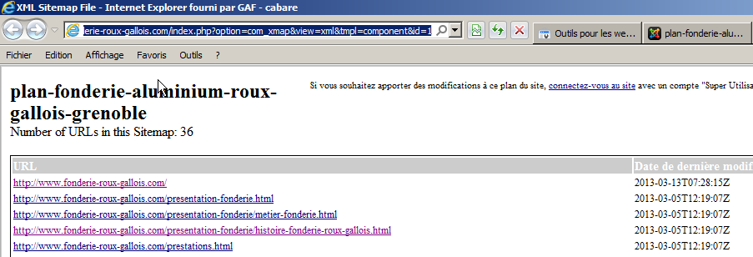

Une fois envoyé il faut attendre le traitement de la part de google

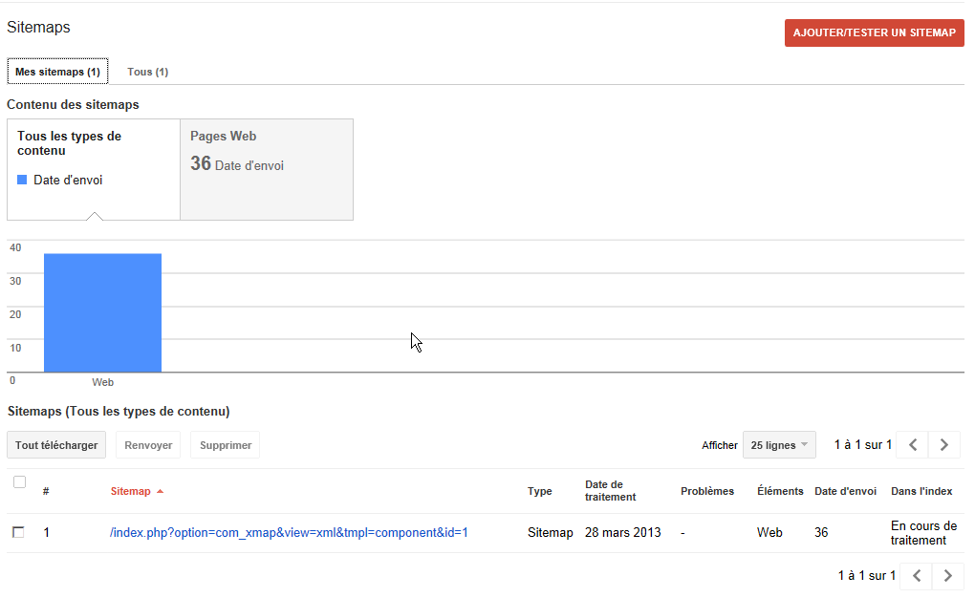

## URL xxxx et WWW.xxxx redirection 301

Pour le référencement optimal d'un site, il est bon que son adresse de base soit unique. Peut importe que cela soit le domaine simple ou le domaine avec les www, (forme dite canonique), ce qui compte c'est que les deux adresses soient vues et analysées comme étant la même chose….

Dans Google on peut demander un paramétrage, indiquant de traiter toutes les adresses en une seule variante….

Et de plus on en profite pour indiquer une régionalisation

Dans le **Tableau de Bord, Configuration paramètres**

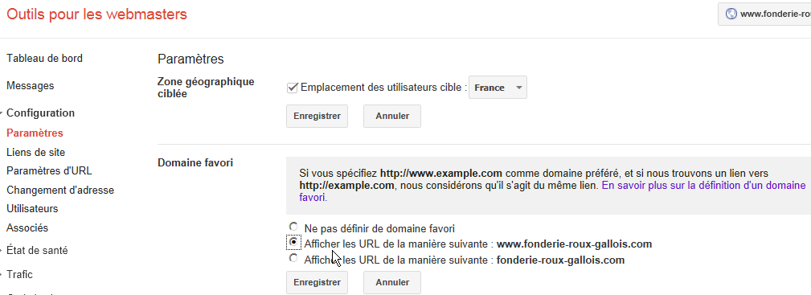

**N.B:** il peut être nécessaire de se déclarer "propriétaire" de l'adresse sans www pour que google accepte d'unifier les 2 URL…

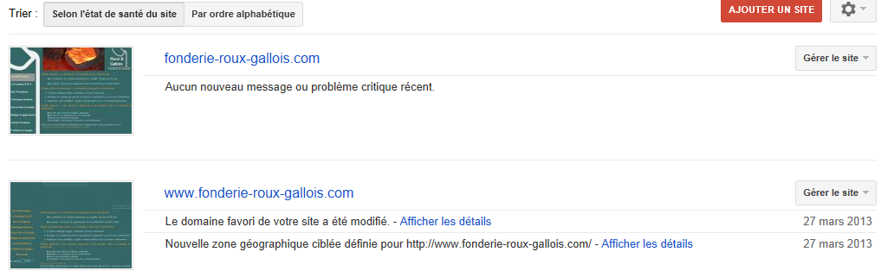

On peut effectuer une redirection, que ce soit via l'interface de l'hébergeur (chacun aura sa manière de présenter la chose…) ou via le pose d'un fichier de paramétrage **htaccess** mettant en place une redirection permanente de type 301…

Une redirection depuis domain.com sur www.domain.com se ferait via

RewriteEngine On

RewriteBase /

RewriteCond %{HTTP_HOST} !^www.domain.com$ [NC]

RewriteRule ^(.*)$ http://www.domain.com/$1 [L,R=301]

Une redirection depuis www.domain.com sur domain.com se ferait via

RewriteEngine On

RewriteBase /

RewriteCond %{HTTP_HOST} !^domain.com$ [NC]

RewriteRule ^(.*)$ http://domain.com/$1 [L,R=301]

# Google Analytics

## Inscription:

On fait une recherche de **google analytics** et on accède à l'adresse http**://www.google.com/analytics/fr-FR/**.

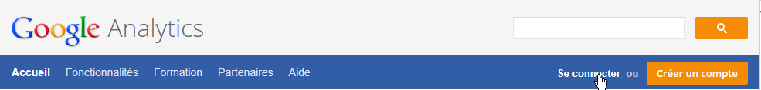

Il faut un compte google, gmail… (idem pour google outils pour webmaster)

Login : **roux.gallois@gmail.com**

Mdp : **roux38500**

amenant

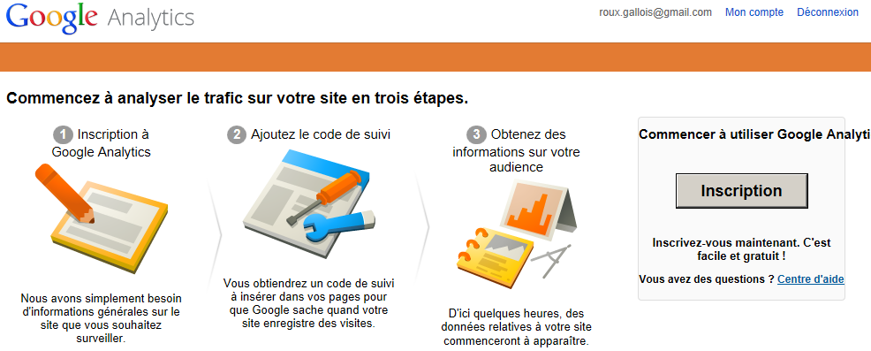

* Cliquez sur Inscription.
* Entrez l'URL du site Web que vous possédez et veillez à sélectionner http:// ou https:// dans la liste déroulante.
* Entrez le pseudonyme du compte dans le champ Nom du compte,   
  Continuer.
* Indiquez vos coordonnées   
  Continuer.
* Lisez les conditions d'utilisation de Google Analytics. Si vous les acceptez, cochez la case Oui, puis cliquez sur Créer un compte pour continuer.

La page Instructions relatives au suivi qui apparaît contient le code de suivi que vous devrez coller dans chaque page de votre site

En image, cela donne

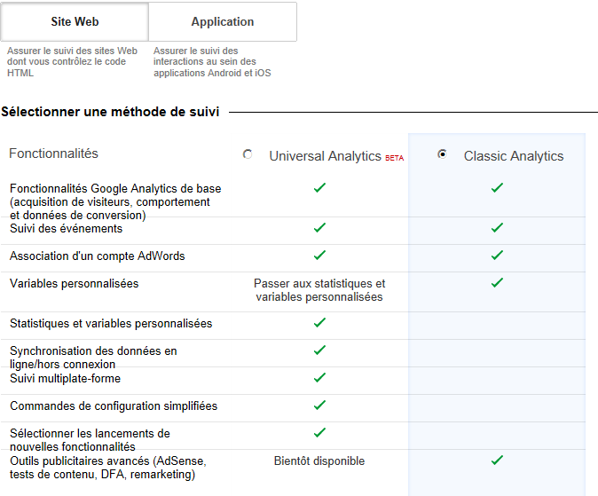

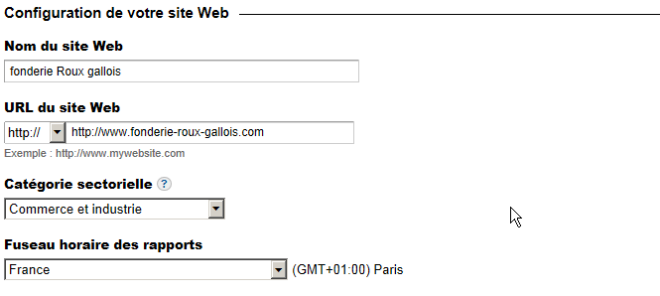

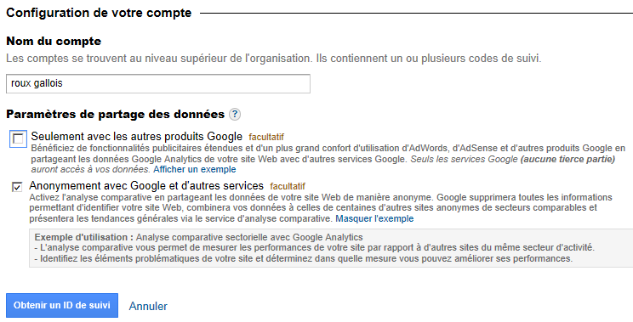

## Code de Suivi

Google Analytics ne peut pas effectuer le suivi de vos pages si elles ne contiennent pas le **code de suivi**. Vous devez donc insérer ce code dans chacune des pages de votre site manuellement

* Notez que chaque profil est associé à un code de suivi spécifique.
* Dans la partie supérieure droite de la zone "Informations relatives au profil du site Web principal", cliquez sur **Vérifier l'état**.
* Copiez le code de suivi apparaissant dans la zone de texte de la section "ceci est votre code de suivi" et collez-le dans vos pages.

**N.B**: Lorsque vous ajoutez le code de suivi aux pages Web, assurez-vous de le coller dans la section du code HTML, juste avant la balise **</body>.**

Il faut donc dans les **informations de suivi** trouver notre code…

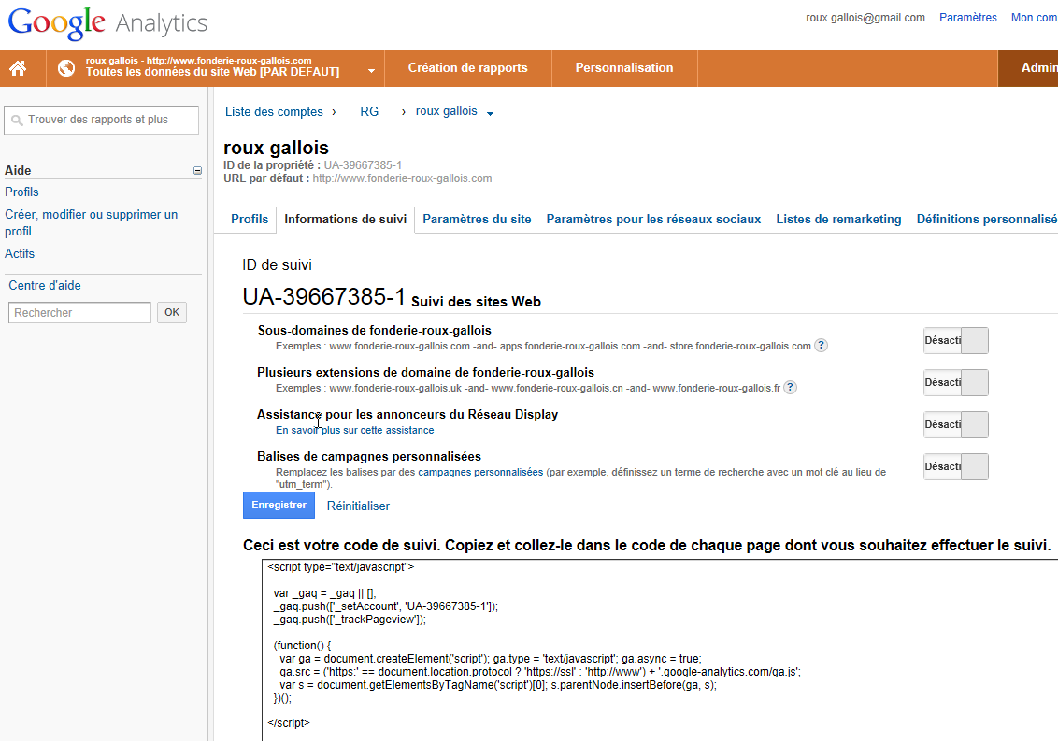

## Insérer le code de suivit:

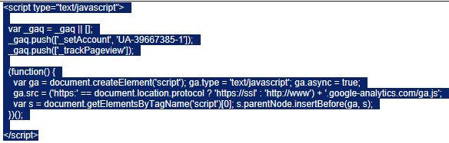

**N.B**: Sites pilotés par CMS : insérez le code de suivi dans votre template …

## Version de Analytics:

Si le site concerné utilise déjà Google Analytics, le code source contient un extrait de code JavaScript tel que :

ancienne version

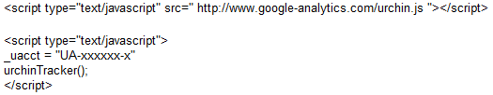

nouvelle version

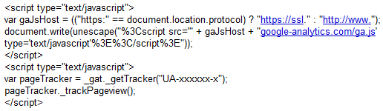

## Création de rapports:

Evidemment il faut attendre quelques jours…

